机考测试报告
姓名：郑蕊 学号：U202410367 题号：C01

【测试代码】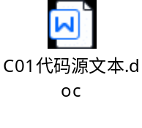

【测试过程】
序号 | 测试任务 | 测试方法 | 测试结果 | 测试结论
1 | 测试main函数，考察其是否能创建字符串结构体对象数组，并且排序，输出排序前后的字符串数组 | 运行代码，观察打印结果 | 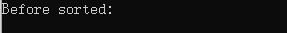 | 测试未通过
2 | 测试setRandomArray函数，考查其是否能设置字符串的内容为随机字母 | 运行代码，打印所得字符串数组 |  | 测试
3 | 测试sortArrayInsert函数，考察是都能按照题目要求排序 | 运行代码，前后对比字符串数组 |  | 测试

【测试结论】
该题的要求未完成

